洛杉磯第三世多杰羌佛文化藝術館舉行慈悲放生活動
（本報訊）1月19日位於科汶納市的第三世多杰羌佛文化藝術館 (H.H. Dorje Chang Buddha III Cultural and Art Museum) 在Marina Del Rey內港堤岸舉行放生活動，許多當地居民與全球各地的佛教信眾參加，共同慶賀一年一度的「第三世多杰羌佛日」; 並藉此放生善行，祈禱世界和平，眾生安樂。

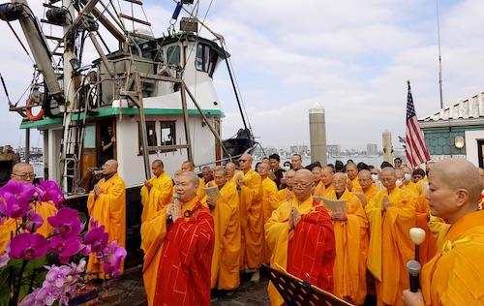
第三世多杰羌佛文化藝術館舉行放生活動，禮請世界佛教總部副主席釋證達教尊主法，共同慶賀一年一度「第三世多杰羌佛日」

法會當天由世界佛教總部副主席金釦二段聖德釋證達教尊主法，在僧眾的帶領下，大眾齊心誦經、唸佛、持咒，現場瀰漫著佛教大悲為本的慈悲祥和之氣。本次活動遵奉南無第三世多杰羌佛眾生平等，慈悲救護的宗旨，將佛教對生命的尊重與保護的理念傳遞給社會大眾，希望有更多善益的力量投入，讓慈悲善行普及人心。

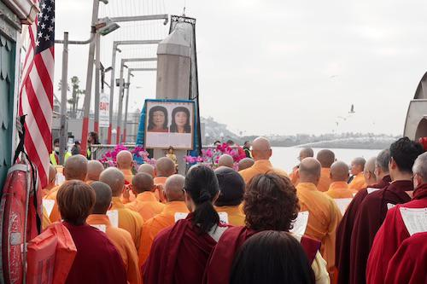
許多當地居民與全球各地的佛教信眾參加放生活動
活動中，證達教尊帶領參與者，特別為近期在加州野火災害中傷亡及房宅財產損失的所有眾生迴向祈福。舊金山華藏寺住持金釦一段聖德釋若慧儒尊在採訪時表示：「一月十九日是南無第三世多杰羌佛日，我們特別在這裡舉辦吉祥祈福放生活動，以此致敬羌佛，依佛陀的教法去幫助、利益眾生。而這段時間洛杉磯發生了嚴重的山火，我們也爲受難眾生分別做了多次的賑災捐助活動，和誦經祝禱，希望大火能迅速平熄，一切有情皆得安樂。最後祝願大家災難遠離，國泰民安，世界和平。」

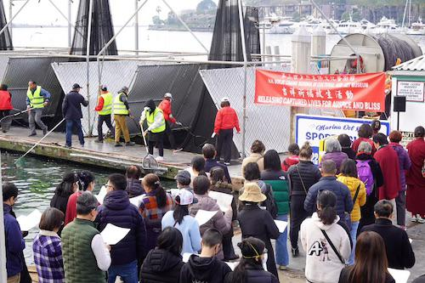
許多當地居民與全球各地的佛教信眾參加放生活動
2011年1月19日，美國首都華盛頓DC市長葛瑞正式頒布當天為「第三世多杰羌佛日」，並號召人們向H.H.第三世多杰羌佛致敬！從這一個殊勝之日起，全球不同國家和地區的佛教寺廟、道場、機構、聞法點的佛教徒，都會在各自所處的地區舉行放生、護生活動，或以慈善、賑災、救濟等利他善行，來共同慶賀一年一度的「第三世多杰羌佛日」。

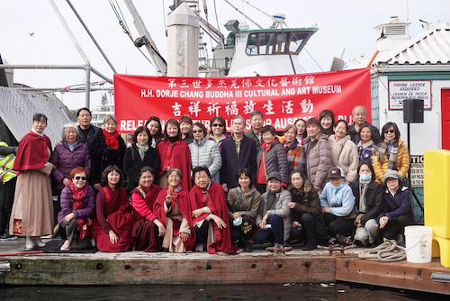
許多當地居民與全球各地的佛教信眾參加放生活動，共同慶賀一年一度「第三世多杰羌佛日」

此次活動的舉辦方：第三世多杰羌佛文化藝術館，長期致力於佛教文化與頂尖藝術的推廣，積極參與社區的公益事務，頗受好評。除放生活動外，藝術館多次舉辦各年齡層的繪畫交流比賽與多元化珍品藝術展，成為南加州地區認識佛教文化與賞析稀世珍品藝術首屈一指的瑰寶殿堂。

